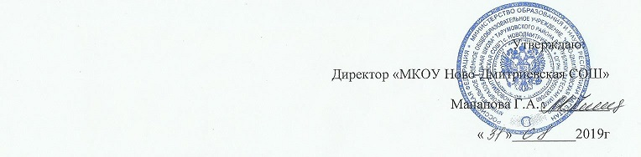

Список

состава жюри для проведения школьного этапа Всероссийской олимпиады школьников в МКОУ «Ново-Дмитриевская СОШ»

2019-2020 учебный год

|  |  |  |  |
| --- | --- | --- | --- |
| №п/п | Предмет | Сроки проведения | Ф.И.О. членов жюри |
| 1 | Обществознание | 11 сентября | Нукаева Тойбике Магомедовна,  Акмурзаева Зульфия Алевдиновна  Бекишиева Сакинат Камбулатовна |
| 2 | Английский язык | 12 сентября | Гаджиева Джавдат Шапиевна  Манапова Асель Калабиевна  Нукаева Тойбике Магомедовна |
| 3 | Литература | 13 сентября | Толакаева Джамиля Оразалиевна  Шамакаева Зульфия Батыровна  Манапова Кабират Тулегеновна |
| 4 | Физика | 16 сентября | Оразлиева Асрет Акувовна  Бекишиева Мариза Юнидаевна  Амангулова Инжибике Ажбайровна |
| 5 | ОБЖ | 17 сентября | Шамакаев Валерий Суюшевич  Бекишиев Муслим Джумагазиевич  Арсланбекова Изумруд Отегеновна |
| 6 | Биология | 18 сентября | Алиева Рабат Айнутдиновна  Узаирова Зарбике Магомедовна  Байкашкарова Айгуль Еналиевна |
| 7 | Право | 19 сентября | Нукаева Тойбике Магомедовна,  Акмурзаева Зульфия Алевдиновна  Бекишиева Сакинат Камбулатовна |
| 8 | Русский язык | 23 сентября | Толакаева Джамиля Оразалиевна  Шамакаева Зульфия Батыровна  Бекишиева Гульсина Бикисиевна |
| 9 | Астрономия | 24 сентября | Оразлиева Асрет Акувовна  Бекишиева Мариза Юнидаевна  Амангулова Инжибике Ажбайровна |
| 10 | География | 1 октября | Алиева Рабат Айнутдиновна  Узаирова Зарбике Магомедовна  Байкашкарова Айгуль Еналиевна |
| 11 | История | 3 октября | Нукаева Тойбике Магомедовна,  Акмурзаева Зульфия Алевдиновна  Бекишиева Сакинат Камбулатовна |
| 12 | Математика | 14 октября | Оразлиева Асрет Акувовна  Бекишиева Мариза Юнидаевна  Амангулова Инжибике Ажбайровна |
| 13 | Физическая культура | 15 октября | Шамакаев Валерий Суюшевич  Бекишиев Муслим Джумагазиевич  Арсланбекова Изумруд Отегеновна |
| 14 | Технология | 16 октября | Шамакаев Валерий Суюшевич  Бекишиев Муслим Джумагазиевич  Бекишиева Софият Камалудиновна |
| 15 | Экономика | 17 октября | Нукаева Тойбике Магомедовна,  Акмурзаева Зульфия Алевдиновна  Бекишиева Сакинат Камбулатовна |
| 16 | Химия | 18 октября | Алиева Рабат Айнутдиновна  Узаирова Зарбике Магомедовна  Байкашкарова Айгуль Еналиевна |
| 17 | Информатика | 21 октября | Оразлиева Асрет Акувовна  Бекишиева Мариза Юнидаевна  Амангулова Инжибике Ажбайровна |